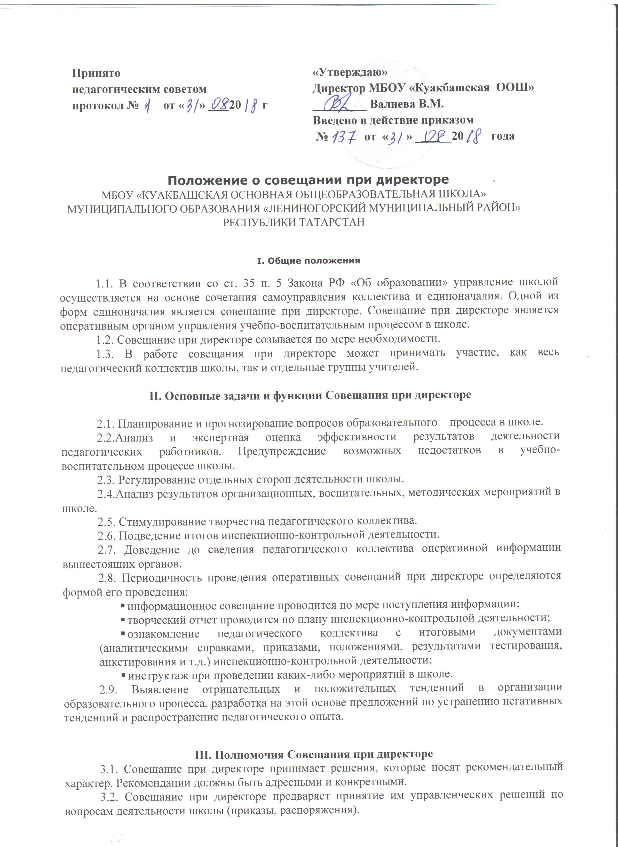

IV. Состав и организация работы совещания при директоре
4.1. На совещании при директоре присутствуют: члены администрации школы, педагогический коллектив, библиотекарь.
4.2. На совещание могут быть приглашены:
- представители учреждений здравоохранения;
- представители информационно-методического центра, управления образования;
- учителя-предметники, работающие по совместительству в данном учреждении;
- технический персонал школы;
- представители родительской общественности и т.д.
4.3. При рассмотрении вопросов, связанных с узкой спецификой, на совещании могут присутствовать те лица из числа работников, которых данный вопрос касается.
4.5. Продолжительность совещания не более 1,5 часов.
4.6. Председатель совещания - директор школы.
4.7. Вопросы контроля и инспектирования готовятся к совещанию директором, его заместителями, отчеты - членами коллектива.
4.8. На основании рекомендаций, выводов по рассматриваемым вопросам директором школы издается приказ.

V. Документы совещания

5.1. Совещание при директоре оформляется протоколом.

